SVEUČILIŠTE U ZAGREBU

FAKULTET ORGANIZACIJE I INFORMATIKE

V A R A Ž D I N

**Marko Alerić**

**Mislav Boras**

**Andrea Pleše**

**Lovro Predovan**

**Josip Primorac**

driveIT

PROJEKTNA DOKUMENTACIJA IZ KOLEGIJA

PROGRAMSKO INŽENJERSTVO

Varaždin, 2014.

SVEUČILIŠTE U ZAGREBU

FAKULTET ORGANIZACIJE I INFORMATIKE

V A R A Ž D I N

**Marko Alerić, 39908/11-R, redovni student, Informacijski sustavi**

**Mislav Boras, 39920/11-R, redovni student, Poslovni sustavi**

**Andrea Pleše, 40070/11-R, redovni student, Poslovni sustavi**

**Lovro Predovan, 40075/11-R, redovni student, Informacijski sustavi**

**Josip Primorac, 40077/11-R, redovni student, Informacijski sustavi**

driveIT

PROJEKTNA DOKUMENTACIJA IZ KOLEGIJA

PROGRAMSKO INŽENJERSTVO

Mentor:

Doc.dr.sc. Zlatko Stapić

Varaždin, travanj 2014.

**Sadržaj**

1. Uvod 1

2. Specifikacija zahtjeva 2

2.1. Uvod 2

2.1.1. Svrha dokumenta 2

2.1.2. Opseg aplikacije 2

2.1.3. Ciljana publika i pregled dokumenta 2

2.1.4. Reference 2

2.2. Općeniti opis 3

2.2.1. Perspektiva proizvoda 3

2.2.2. Funkcionalnost proizvoda 3

2.2.3. Korisnici i njihove karakteristike 4

2.2.4. Radno okružje 5

2.2.5. Ograničenja dizajna i implementacije 5

2.2.6. Korisnička dokumentacija 5

2.2.7. Pretpostavke i zavisnosti 6

2.3. Specifični zahtjevi 6

2.3.1. Zahtjevi vanjskog sučelja 6

2.3.1.1. Korisnička sučelja 6

2.3.1.2. Sučelja hardvera 6

2.3.1.3. Sučelja softvera 7

2.3.1.4. Sučelja komunikacije 7

2.3.2. Zahtjevi ponašanja 7

2.4. Drugi ne-funkcionalni zahtjevi 7

2.4.1. Zahtjevi s obzirom na performanse 7

2.4.2. Zahtjevi sigurnosti 8

2.4.3. Atributi kvalitete softvera 8

3. Projektna dokumentacija 9

3.1. Projektni tim 9

3.2. Terminski plan projekta 11

3.3. Proračun i budžet projekta 15

3.4. Ponuda naručitelju 15

4. Tehnička dokumentacija 17

4.1. Dijagram slučajeva korištenja 17

5. Predlošci 19

5.1. Dodavanje novog vozila 19

5.2. Prijava u sustav 19

5.3. Dodavanje dobavljača 19

5.4. Nalog za popravak 20

5.5. Paljenje vozila koja dugo nisu paljena 20

5.6. Dijagrami slijeda 21

5.6.1. Dijagram slijeda – Prijava u aplikaciju 21

5.6.2. Dijagram slijeda – Dobavljači 22

5.6.3. Dijagram slijeda – Vozila 23

5.6.4. Dijagram slijeda – Popravka i kvarova 25

5.6.5. Dijagram aktivnosti – Popravka i kvarova 26

5.6.6. Dijagram slijeda – Ugovori 27

5.7. Dijagram klasa 29

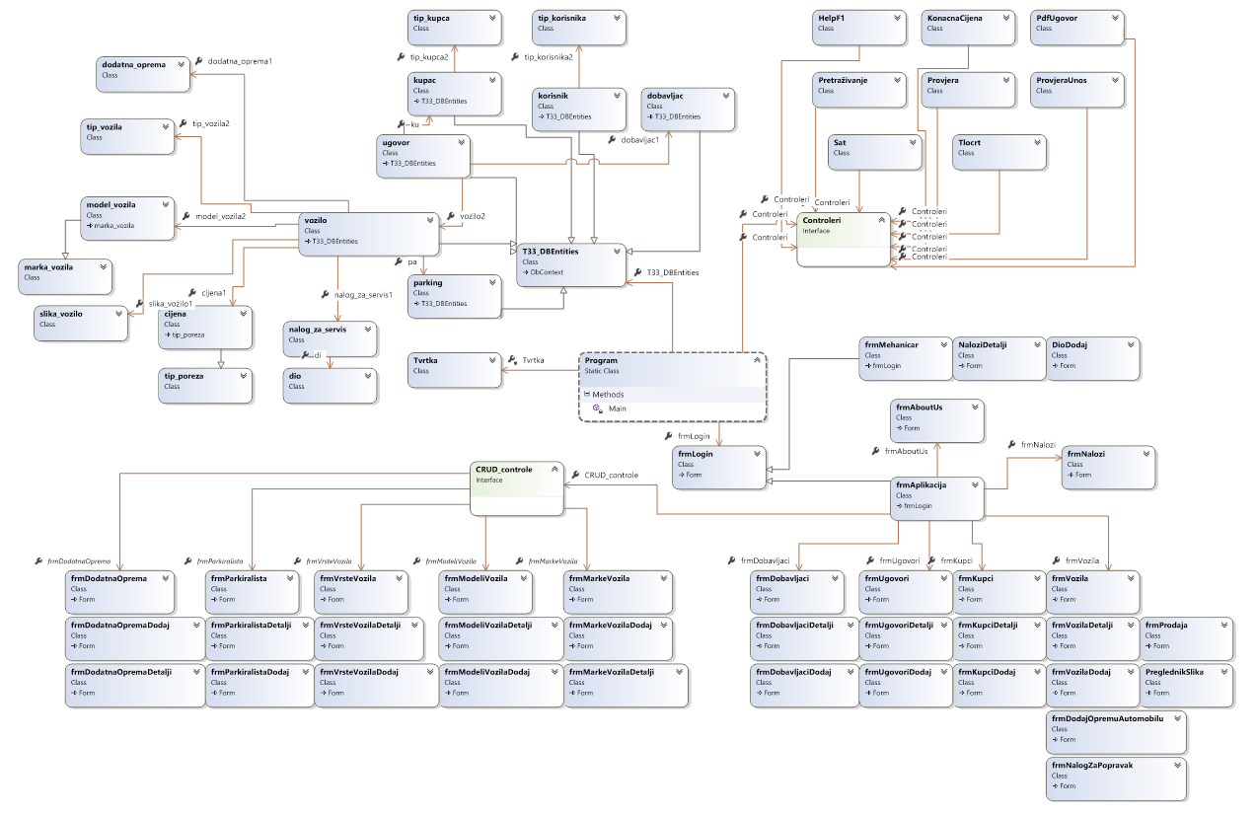 29

5.8. Era model 31

1. Uvod

Aplikacija „driveIT“ napravljena je kako bi pomogla autosalonima rabljenih vozila oko evidencije stanja vozila u njihovom „dvorištu“. Vozila je potrebno pratiti od početka kupnje od dobavljača pa sve do prodaje i naplate. Vozila mogu biti u različitim stanjima i sa različitom dodatnom opremom stoga je u ovoj aplikaciji moguće za svako vozilo vidjeti njegove specifikacije. Također, vozila mogu biti i neispravna stoga je potrebno pratiti njihove troškove popravka i izračunati minimalnu prodajnu cijenu koja premašuje iznos nabavne cijene i dodatnih troškova. Osim vozila, vodila bi se i evidencija o dobavljačima i kupcima te bi se onda ugovori o kupnji i podaju vozila mogli generirati na osnovu podataka o vozilu u kupcu/dobavljaču za koje se generiraju. Na sučelju aplikacije nalazio bi se prikaz tlocrta određenog autosalona rabljenih vozila za lakši pregled raspoloživih vozila.

1. Specifikacija zahtjeva
   1. Uvod
      1. Svrha dokumenta

Svrha ovog dokumenta je da specificira zahtjeve koje cjelokupna aplikacija „driveIT“ treba ispuniti prema svojim korisnicima. Prvenstveno je potrebno definirati namjenu aplikacije. driveIT služi za evidenciju rabljenih vozila u autosalonima te ostalih popratnih podataka poput kupaca i dobavljača. Svrha aplikacije je omogućiti dodavanje i uređivanje podataka o vozilima u dvorištu, evidenciju prodanih vozila, izradu ugovora i njihovo pohranjivanje. Ciljani korisnici su prvenstveno zaposlenici u autosalonima, tj. prodavači i mehaničari te sami vlasnici salona.

* + 1. Opseg aplikacije

Najbolji način da definirano opseg aplikacije jest da navedemo prednosti koje ona donosi i ciljeve koje ispunjava. Prednosti se ogledaju u mogućnosti uvida u stanje vozila u svakom trenutku te praćenju promjena koje nastaju nabavkom ili prodajom. Osim evidencije, olakšana je izrada ugovora s kupcima i dobavljačima jer su svi evidentirani u bazi podataka i omogućeno je generiranje ugovora. Mehaničarima ova aplikacija olakšava raspored radnog vremena jer imaju popis svih vozila koje treba pregledati ili popraviti. Ono što aplikacija ne nudi je izradu konačnog računa, za što je zadužen blagajnički sustav.

* + 1. Ciljana publika i pregled dokumenta

Ciljana publika ovog dokumenta su budući korisnici sustava koji uvjetuju zahtjeve. Osim njih dokument čitaju i programeri zaslužni za izradu i testiranje, menadžeri projekta te osobe zadužene za izradu dokumentacije. Ostatak specifikacija zahtjeva je organiziran na način da prvo prikazuje perspektivu i funkcionalnost proizvoda, potom korisnike i njihove karakteristike, pa radno okruženje i ograničenja. Na kraju se nalaze specifični zahtjevi korisničkog sučelja, hardverskog i softverskog te komunikacijskog sučelja. Osim njih tu su sigurnosni i zahtjevi performansi.

* + 1. Reference

Dokument je pisan po zahtjevima propisanim u „IEEE Std 830-1998, Software Requirements Specifications“ dokumentu.

* 1. Općeniti opis
     1. Perspektiva proizvoda

Aplikacija driveIT se izrađuje kao novi samostalni sustav bez integracije s nekim drugim sustavima. Jedino postoji mogućnost integracije s blagajničkim sustavom poduzeća, ali to neće biti omogućeno u ovoj verziji sustava. Aplikacija jedino zahtjeva MS SQL Server bazu podataka na kojoj će pohranjivati sve podatke.

* + 1. Funkcionalnost proizvoda

U ovom dijelu specifikacije naveden je popis funkcionalnosti koje bi aplikacija trebala omogućiti korisniku tj. naručitelju:

• Login (prijava) u sustav

• Početni zaslon s izbornikom za odabir pojedinih kategorija: Dobavljači, Kupci i Interesenti, Ugovori, Vozila i prikaz tlocrta dvorišta s vozilima

• Popis dobavljača s mogućnosti detaljna prikaza pojedinog dobavljača, dodavanja novih, ažuriranje postojećih, te pretraga dobavljača.

• Popis kupaca i interesenata s mogućnosti detaljnog prikaza pojedinog kupca (npr. povijest kupnje) i pojedinog interesenta, dodavanja novih, ažuriranje postojećih, te pretraga kupaca i interesenata.

• Popis svih ugovora sa pretragom i filterima, te mogućnost odabira ručnog i automatskog kreiranja ugovora.

• Popis vozila (u skladištu i u dolasku) gdje imamo mogućnost unosa novog vozila, ažuriranje postojećeg, pretraga, te detaljni pregled svakog vozila

• Kreiranje tlocrta, koji je moguće ažurirati, te dodati i pregledati detalje vozila na parkirnim mjestima.

• Korisničko sučelje za mehaničara u kojem ima uvid u tlocrt, vozila i potrebne popravke na njima.

• Checkbox lista popravka i unos iznosa troška tj. radno vrijeme provedeno na popravku i troškove materijala.

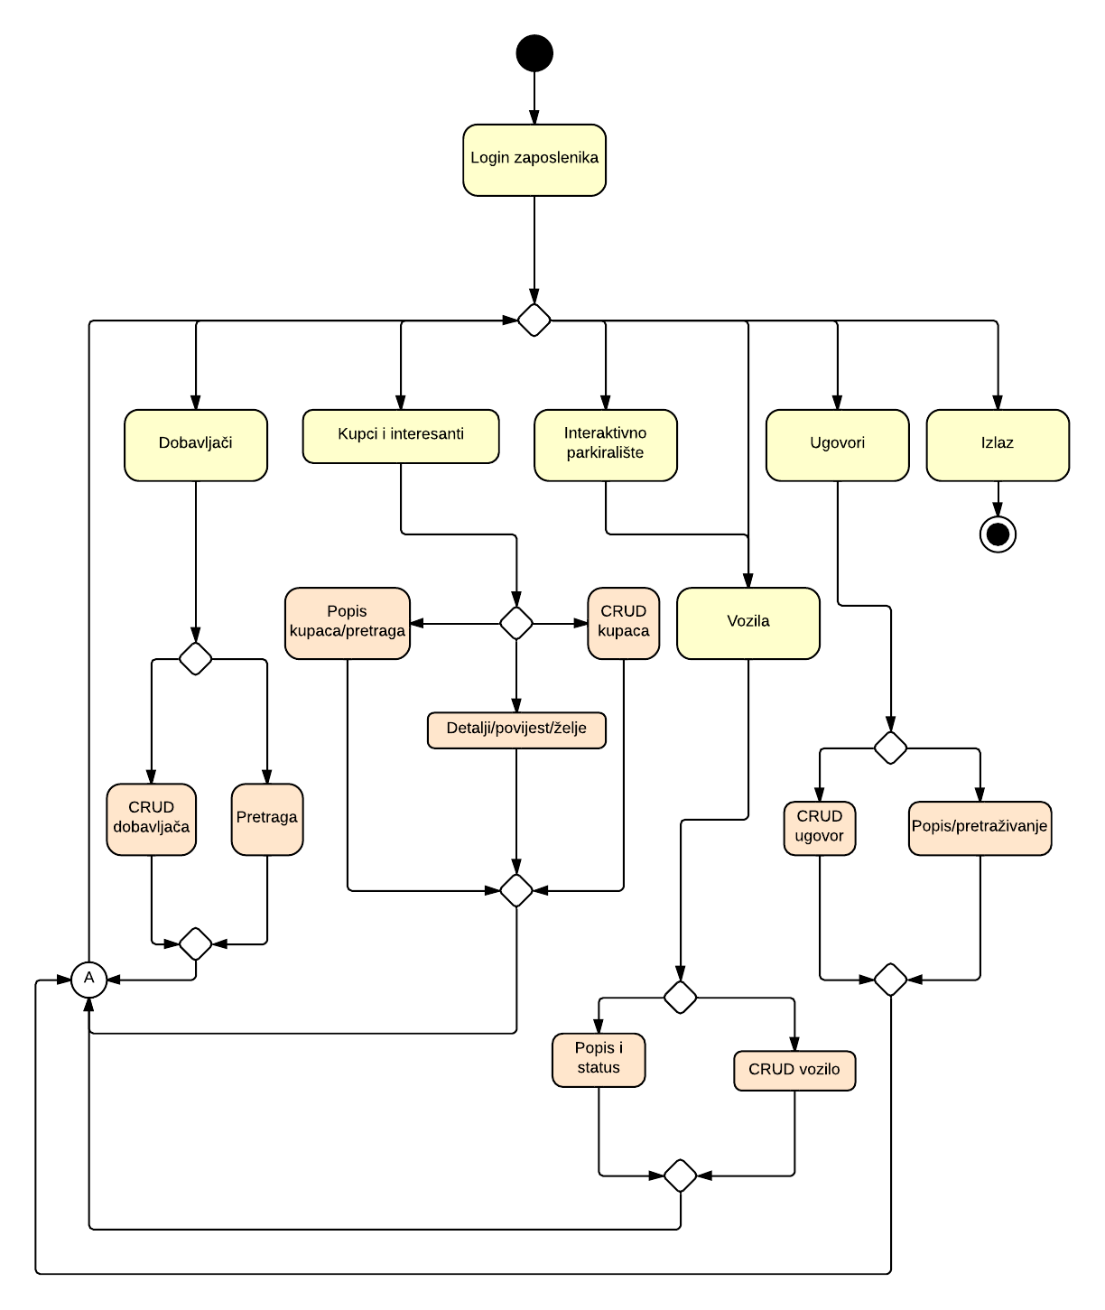

Slika 1. Funkcionalnost sustava

* + 1. Korisnici i njihove karakteristike

Najbitniji i najčešći korisnici ovog sustava su prodavači i mehaničar u autosalonima. Oni svakodnevno više puta pristupaju sustavu i provjeravaju ili mijenjaju podatke. Trebamo uzeti u obzir njihov stupanj obrazovanja i informatičku pismenost. Stupanj obrazovanja ciljanih korisnika ovog sustava vrlo je raznolik, neki imaju završenu samo osnovnu školu, a neki su čak magistri struke. Naša pretpostavka je da je većina zaposlenika u današnjim poduzećima dovoljno stručna da zna koristiti osnovne aplikacije s obrascima na računalima.

* + 1. Radno okružje

driveIT je zamišljena kao Windows Forms aplikacija za osobna računala koja koriste Windows operacijski sustav. Verzija Windows operacijskog sustava nije posebno specificirana ali preporuka su verzije od XP-a pa na dalje. Uz našu aplikaciju, preporučeno je imati instalirano Microsoft Office programski paket namijenjen uredskoj obradi, točnije njegov program Microsoft Word. U ovom alatu biti će omogućeno dodatno uređivanje generiranih ugovora s kupcima i dobavljačima. Ukoliko korisnici žele samo pregled i ispis ugovora, preporučena je instalacija nekog od programa koji omogućuju čitanje PDF-datoteka u čijem formatu će generirani ugovori također biti pohranjeni. Potrebe hardverske platforme nisu posebno specificirane, pa se očekuje da aplikacija radi na svim uređajima s navedenim Windows operacijskih sustavima. Osim aplikacije na lokalnom računalu, potreban je MS SQL Server na kojem je pohranjena baza podataka na koju aplikacija pohranjuje sve podatke.

* + 1. Ograničenja dizajna i implementacije

Što se tiče ograničenja prilikom implementacije programskog rješenja, ograničili smo se na korisničko sučelje samo na hrvatskom jeziku. Aplikacija zahtjeva pristup mreži na kojoj je spojen i MS SQL Server s kojim komunicira putem TCP/IP protokola. Rad s drugim tipovima baza podataka nismo pokušali implementirati i orijentirali smo se samo na MS SQL Server. Nakon izrade zadovoljavajućeg konačnog proizvoda, održavanje sustava se prebacuje na organizacije u koje će biti implementirano.

* + 1. Korisnička dokumentacija

Uz ovaj sustav isporučiti će se korisnička dokumentacija koja vizualizira opis načina korištenja aplikacije. Sve forme unutar korisničkog sučelja biti će objašnjene na način da se na slici s formom objasne svi njeni elementi. Uz opise pojedinih forme, definirati ćemo sljedove korištenja aplikacije, odnosno na koji način doći do određenog elementa aplikacije. Ista ta korisnička dokumentacije će, osim kao zaseban dokument uz ostale dokumentacije, biti dodana u samu aplikaciju. Moći će joj se pristupiti preko gumba pomoć unutar formi.

* + 1. Pretpostavke i zavisnosti

Od poduzeća koje planira koristit naš sustav očekujemo da posjeduje barem dva osobna računala (jedno za prodavača u autosalonu i drugo za mehaničara) te poslužitelj s SUBP-om MS SQL Server. Rješenje bi eventualno funkcioniralo i sa samo jednim osobnim računalom, ali smatramo da bi onda razina zadovoljstva korištenja sustava bila smanjenja zbog redovite promjene korisničkog sučelja. Očekuje se također stabilna mrežna infrastruktura unutar poduzeća.

* 1. Specifični zahtjevi
     1. Zahtjevi vanjskog sučelja
        1. Korisnička sučelja

Planirana su dva glavna korisnička sučelja sustava namijenjena različitim vrstama korisnika. Prvo je namijenjeno prodavačima u autosalonima i vlasnicima salona. U ovom sučelju moguć je uvid u sve podatke sustava. Sučelje se sastoji od osnovne forme u kojoj je moguć odabir između uređivanja različitih vrsta podataka: o dobavljačima, o kupcima/interesentima, o vozilima, o ugovorima. Odabirom nekih od opcija otvara se nova forma gdje se prikazuje popis svih objekata tog tipa. Klikom na nekog od njih otvara se njegov detaljan opis. Unutar tog opisa moguće je odabrati brisanje objekta ili uređivanje njegovih podataka. Svaku od formi osim početne moguće je zatvoriti i na zaslonu te se onda u fokusu prikaže forma s koje smo pristupili ugašenoj.

Korisničko sučelje za mehaničare ima mogućnost prikaza podataka relevantnih samo za vozila koja zahtijevaju neke popravke ili inspekciju. Prijavom u aplikaciju korisničkim računom mehaničara prikazuje se popis vozila koja zahtijevaju tehnički pregled. Klikom na određeno vozilo otvara se njegov detaljni opis unutar kojeg se nalazi i checkbox lista s potrebnim radnjama na vozilu. Ukoliko mehaničar označi neki element te liste, otvara mu se nova forma u kojoj treba unijeti sve troškove te radnje (promijenjene dijelove i njihov trošak, te provedene sate). Kada dovrši unos klikom na potvrdu vraća se na prethodnu formu koja je ostala u pozadini.

* + - 1. Sučelja hardvera

Po pitanju sučelja hardvera, nema nekih posebnih sučelja koja aplikacija zahtjeva. Od potrebnih, možemo spomenuti mrežno sučelje koje je potrebno za komunikaciju s poslužiteljem na kojem se nalazi baza podataka. Za sada ne možemo navesti sve potrebne biblioteke koje ćemo koristiti za tu komunikaciju.

* + - 1. Sučelja softvera

Kako je već spomenuto, driveIT aplikaciju je moguće izvršavati samo na računalima s operacijskim sustavom Windows. Za komunikaciju s operacijskim sustavom za sada znamo da nam trebaju iduće biblioteke: Microsoft.CSharp, System, System.Core, System.Data, System.Data.DataSetExtensions, System.Deployment, System.Drawing, System.Windows.Forms, System.Xml, System.Xml.Linq. Ostale ćemo navesti nakon realizacije cjelokupnog programskog rješenja kada budemo znali sve potrebne biblioteke.

* + - 1. Sučelja komunikacije

Što se komunikacije tiče, aplikacija komunicira jedino s poslužiteljem na kojem je baza podataka. Komunikacija se odvija preko TCP/IP protokola, a za razmjenu podataka i izvršavanje upita koristi se Entity Framework koji je ugrađen u .NET Framework.

* + 1. Zahtjevi ponašanja

Dijagrami korištenja navedeni malo niže u dokumentaciji detaljnije opisuju zahtjeveponašanja sustava pa ih nije potrebno ovdje opisivati.

* 1. Drugi ne-funkcionalni zahtjevi
     1. Zahtjevi s obzirom na performanse

Pošto se radi o aplikaciji koja se nalazi na jednom osobnom računalu i ne zahtjeva njegove velike kapacitete hardvera tokom izvođenja, ne nalazimo neka ograničenja koja bi mogla ugroziti performanse aplikacije. Očekujemo da će aplikacija nakon pokretanja bili spremna za rad unutar nekoliko sekundi. Pojedine forme trebale bi se također otvarati maksimalno unutar nekoliko sekundi, dok bi se na jačim konfiguracijama te operacije odvijale za treptaj oka. Promjene se evidentiraju na bazi podataka i smatramo da bi transakcije oduzimale najviše vremena u radu aplikacije. Pretpostavljamo da se poslužitelj s bazom podataka nalazi u istoj lokalnoj mreži čije su brzine oko 100 Mb/s pa ni ove transakcije ne bi trebale trajati duže od par sekundi.

* + 1. Zahtjevi sigurnosti

Da bi aplikacija funkcionirala ispravno ne smiju se dogoditi promjene nad podacima koje nije počinio netko od korisnika. Na sreću, aplikacija se nalazi u lokalnoj mreži i ne komunicira s „vanjskim svijetom“ pa ju je lakše zaštiti od vanjskih utjecaja. Drugi problem predstavlja gubitak podataka usred kvara na poslužitelju. Na njega mi ne može utjecati i preporučamo našim klijentima da si naprave repliku poslužitelja baze podataka i redovito ju osvježavaju. Kvar na lokalnom računalu je manji problem jer se s novom instalacijom aplikacije povuku podaci s poslužitelja.

Osim zaštite izvana, sustav je potrebno zaštiti i od samih korisnika i njihovih nenamjernih krivih unosa koje ćemo ostaviti tako što će aplikacija provjeravati svaki unos ili promjenu podataka da li su valjanih oblika. Sustav je u stanju provjeriti da li je pravilno napisano, ali ne i da li je točno napisano.

* + 1. Atributi kvalitete softvera

Korisnici bi se na aplikaciju driveIT trebali brzo naviknuti jer su se često susreli s mnogo sličnih sustava za evidenciju. Raspored upravljanja aplikacijom je logički posložen i lako pamtljiv. Aplikaciji je moguće pristupiti u svako doba dana jer se radi o nekom web-sustavu koji zahtjeva vezu na Internet. Moguće ju je instalirati na više računala i koristiti s više njih istovremeno. Broj instanci aplikacije nije striktno definirani i može varirati ovisno u broju računala u poduzeću. Instancu aplikacije nije moguće prenositi s jednog računala na drugo već je potrebno drugu instalirati na drugom računalu. Ali to ne predstavlja neko ograničenje jer se podaci povuku s poslužitelja u lokalnoj mreži pa je jedini zahtjev da računalo ima pristup toj mreži.

1. Projektna dokumentacija
   1. Projektni tim

Na ovom projektu radi tim od pet studenata među kojima su raspoređene aktivnosti koje svatko mora napraviti u određenom vremenskom razdoblju kako je definiramo projektnim planom. Potrebno je dobro definirati te aktivnosti kako bi se mogao pratiti napredak projekta i njegov uspjeh u poštivanju vremenskih rokova. Za realizaciju ovog projekta odabrali smo vodopadni model (slika modela 2.) koji se sastoji od pet faza: Specifikacije zahtjeva, Dizajna, Implementacije, Testiranja i Održavanja. Specifikacija zahtjeva odnosi se na dogovaranje oko funkcionalnosti, specifikacije korisnika i na razmatranje ograničenja dizajna implementacije. Faza Dizajn se odnosi na UML modeliranje problema i izrade ERA modela. Implementacija se odnosi na izradu aplikacije, a faza Testiranje uključuje testiranje izrađenog programskog rješenja Zadnji dio faze testiranja uključuje izradu korisničke dokumentacije. Zadnja faza Održavanje se odnosni na održavanje aplikacije.

Svi članovi tima sudjeluju u svim dijelovima projekta podjednako stoga nisu striktno definirane uloge među članovima projektnog tima. Aktivnosti su se podijelile među članovima, s ciljem da svi jednako utroše vremena na izradu ovog projekta. Na slici 2. se može vidjeti tko šta radi na izradi projekta. Radno vrijeme tima je svaki dan od 16.00 do 19.00.

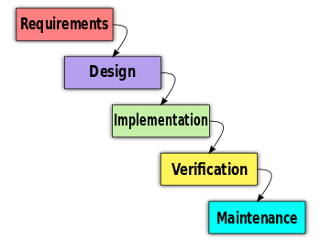

Slika 2.Vodopadni model

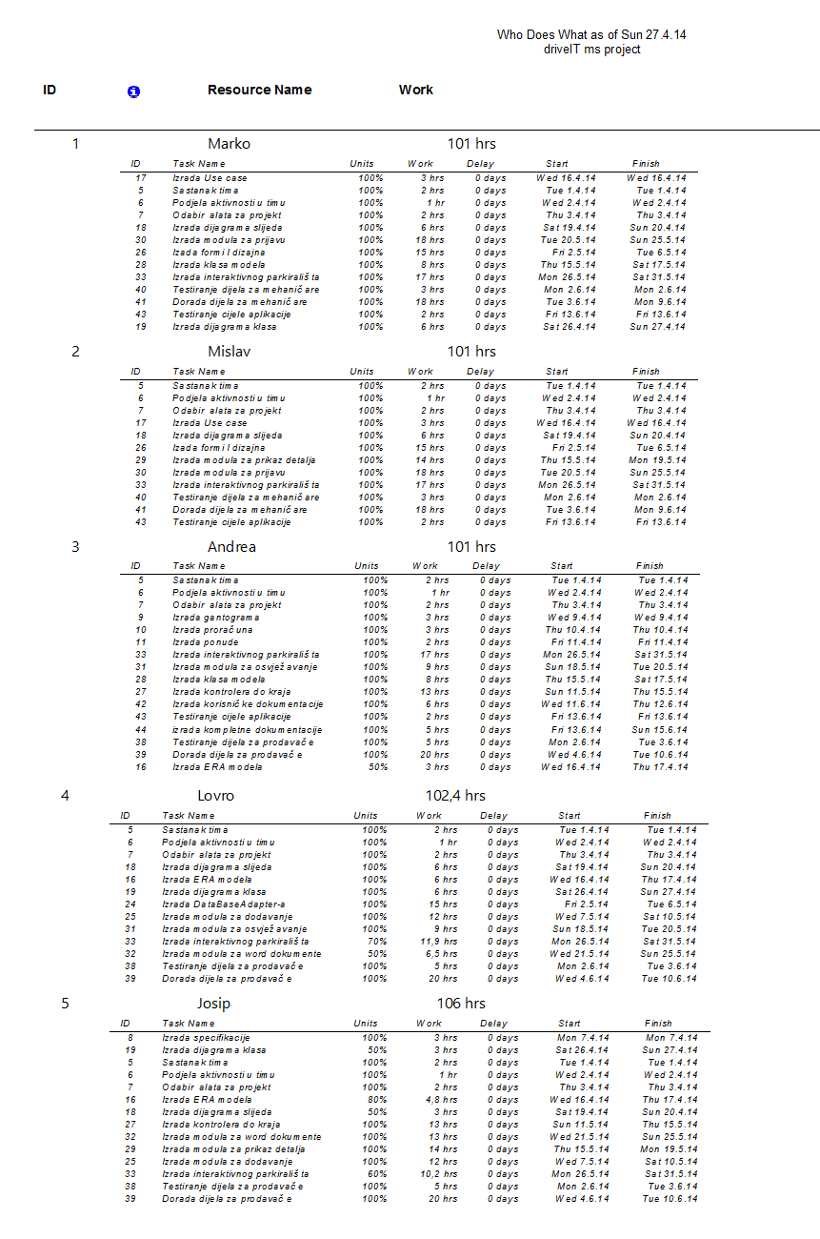

Slika 3. Prikaz rasporeda aktivnosti prema članovima tima (MS Project)

* 1. Terminski plan projekta

Za izradu projektnog plana koristili smo alat MS Project 2013. Na slici 3. je prikazan terminski plan aktivnosti na kojem se vidi kad je koja aktivnost započela, završila te redoslijed izvršavanja aktivnosti. Također, vidi se koliko je svaka aktivnost trajala i njeni potrebni resursi da bi se aktivnost izvršila. Slika 4. predstavlja ganttogram, odnosno grafičko prikazivanje informacija koje se koristi za utvrđivanje rasporeda aktivnosti. Na njemu se jasno vidi redoslijed kojim se aktivnosti izvršavaju i njihova međuovisnost.

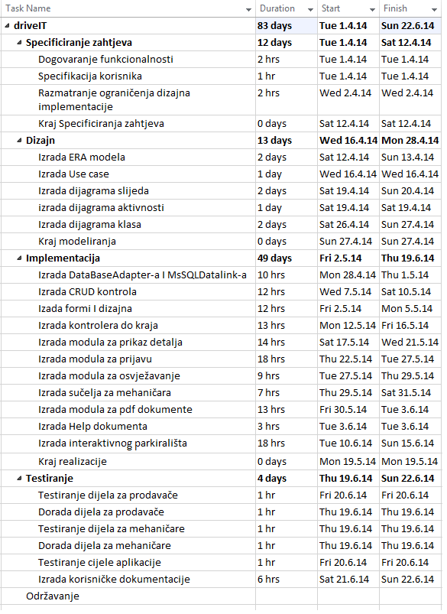

Slika 4. Terminski plan aktivnosti (MS Project)

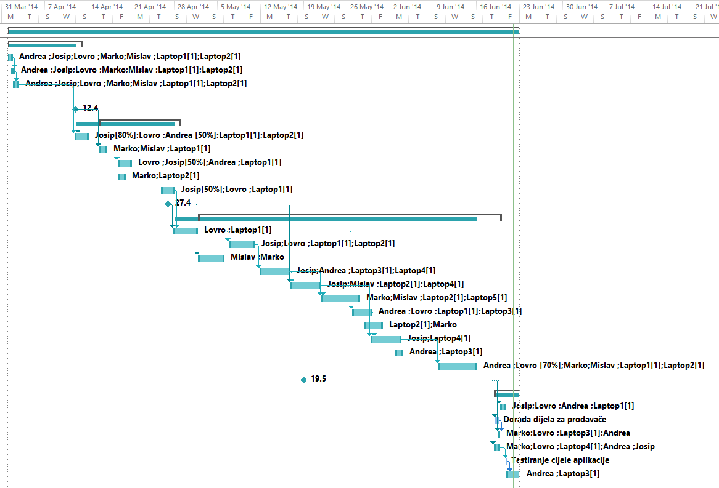

Slika 5.Ganttov dijagram (MS Project)

* 1. Proračun i budžet projekta

Proračun tj. budžet predstavlja troškove projekta. Troškovi ovog projekta su trošak ljudskog resursa. Plaća ljudskog resursa iznosi 35 kn/h, a trošak materijalnog resursa 0,01kn/h. Na slici 5. je prikazan proračun projekta gdje se jasno vidi da cijena same izrade aplikacije driveIT, bez PDV-a i marže iznosi 12.194,35 kn. Cijena aplikacije zajedno sa maržom i PDV-om iznosi 20.577,76 kn.

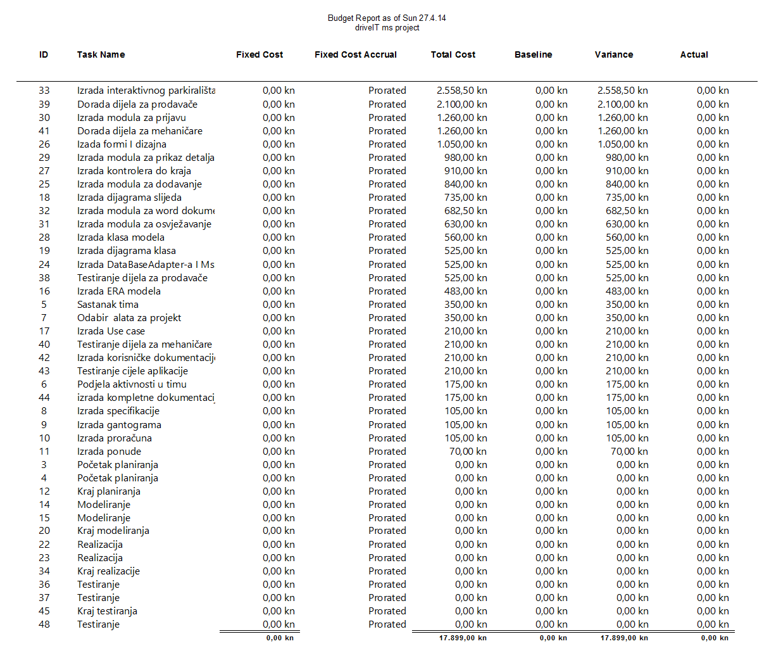

Slika 6. Izvještaj o budžetu projekta (MS Project)

* 1. Ponuda naručitelju

Nakon što je napravljen plan projekta potrebno je napraviti ponudu za buduće korisnike. U ponudi je potrebno navesti okvirnu cijenu i troškove cijelog projekta. Ukoliko, netko od budućih korisnika prihvati našu ponudu, potrebno je prezentirati plan programskog rješenja i nastaviti dalje sa radom na modeliranju i realizaciji planirane aplikacije.

team.NOT

Pavlinska 2,

42 000 Varaždin

PONUDA

driveIT

Poštovani,

tvrtka team.NOT d.o.o. razvila je aplikaciju koja pomaže autosalonima rabljenih vozila oko evidencije stanja vozila u njihovom „dvorištu“. Smatramo da bi ova aplikacija driveIT bila idealno rješenje za Vaš autosalon.

Pomoću ove aplikacije imati ćete sve informacije o Vašim vozilima, dobavljačima, kupcima na jednom mjestu. Moći ćete vidjeti specifikacije svakog vozila i sve potrebne informacije od svakog dobavljača i kupca. Također, moguće je dodavati nova vozila, dobavljače i kupce. Ova aplikaciju nudi i generiranje ugovora o kupnji i prodaji Vaših vozila. Velika prednost ove aplikacije je što nudi kalkulaciju cijena sučelje na kojem bi se nalazio tlocrt Vašeg „dvorišta“ kako bi te mogli jednostavnije pregledavati raspoloživa vozila.

Cijena aplikacije driveIT (bez PDV-a) je: 16.462,37 kn

Cijena aplikacije driveIT (s PDV-om) je: 20.577,96 kn

Za dodatna pitanja možete se nam obratiti na mail ili možemo dogovoriti sastanak na kojem ćemo dogovoriti sve pojedinosti.

Veselimo se budućoj suradnji!

S poštovanjem,

Marko Alerić ([maleric@foi.hr](mailto:maleric@foi.hr))

Mislav Boras ([mboras@foi.hr](mailto:mboras@foi.hr))

Andrea Pleše ([aplese@foi.hr](mailto:aplese@foi.hr))

Lovro Predovan ([lpredova@foi.hr](mailto:lpredova@foi.hr))

Josip Primorac ([jprimora@foi.hr](mailto:jprimora@foi.hr))

1. Tehnička dokumentacija
   1. Dijagram slučajeva korištenja

S obzirom na zahtjeve aplikacije, na slici ispod se nalazi dijagram slučajeva korištenja.

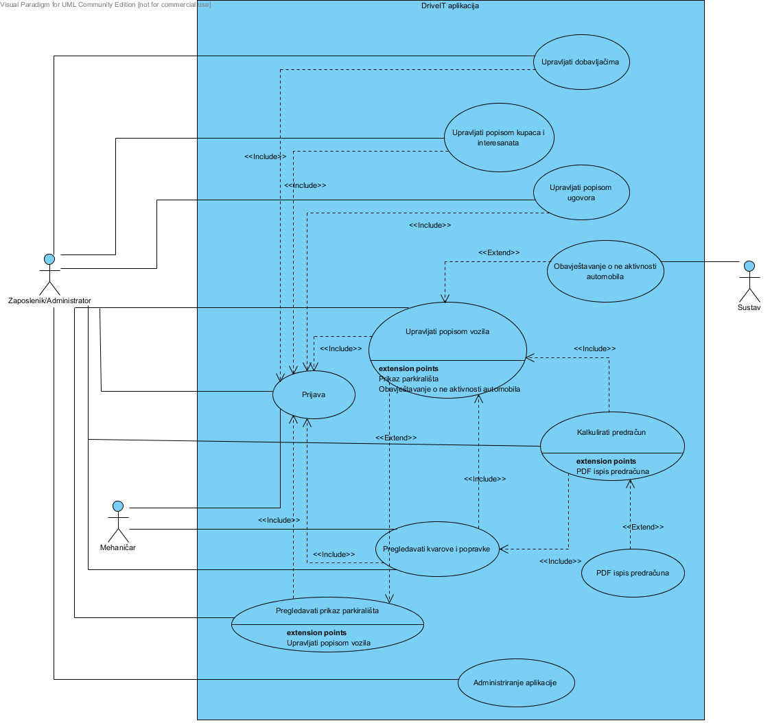

Prilikom korištenja aplikacije, korisnik se prvo mora prijaviti te s obzirom na njegovu ulogu, na raspolaganju ima određenu funkcionalnost. U sustavu imamo 2 učesnika, **mehaničara**, **administratora** te sustav koji šalje automatski obavijesti o neaktivnosti vozila. Kao što je navedeno svaki od navedenih učesnika osim sustava, prvo se mora prijaviti u sustav.

Zaposlenik sustava može vidjeti popis dobavljača, te bez obzira koliko je ljudi na tom popisu ima mogućnost osnovnih CRUD operacija, gdje čita sve dobavljače te može dodati novog, ažurirati postojećeg ili pak obrisati dobavljača iz sustava. Svaki dobavljač iz liste dobavljača, ima mogućnost pretrage te određene informacije i detalje koje zaposlenik također može vidjeti ukoliko to želi.

Zaposlenik ima uvid na **popis kupaca i interesenata**, gdje kao i kod slučaja dobavljača može dodati nove kupce i/ili interesente, ažurirati ih i brisati, pretraživati te vidjeti detalje za svakog pojedinog kupca i/ili interesenta.

**Popis vozila** može vidjeti i administrator i mehaničar, također imaju osnovne CRUD operacije, pretraga vozila te je moguće vidjeti detalje o pojedinom vozilu, galeriju slika te popis dodane opreme na vozilu. Kod detalja vozila može kreirati nalog za servis.

**Prikaz parkirališta** može vidjeti administrator koji na njima može obavljati osnovne CRUD operacije.

Zaposlenik ima na uvid **popis ugovora**, gdje može dodati novi ugovor, ažurirati ili obrisati postojeći, vršiti pretragu, te vidjeti detalje o određenom ugovoru.

**Pregled popravaka i kvarova** mogu vidjeti zaposlenik i mehaničar, gdje mogu unijeti, ažurirati i brisati popravke i kvarove, te vidjeti detalje o svakom od njih.

1. Predlošci
   1. Dodavanje novog vozila

|  |  |
| --- | --- |
| Brief Description | Dodavanje |
| Preconditions | Prijava u sustav |
| Post-conditions | Uspješno ili neuspješno dodan dobavljač |
| Importance |  |
| Flow of Events | |  |  |  | | --- | --- | --- | |  | Actor Input | System Response | | 1 | Odabir vozila iz glavne forme |  | | 2 |  | Prikaz forme vozila | | 3 | Odabir dodavanje novog vozila |  | | 4 |  | Prikaz forme za dodavanje | | 5 | Popunjavanje forme podacima |  | | 6 | Odabir dodavanja vozila |  | | 7 |  | Spremanje vozila u bazu i zatvaranje forme | | 8 |  |  | |

* 1. Prijava u sustav

|  |  |
| --- | --- |
| Brief Description | Prijava korisnika u sustav obavezna je za sve korisnike koji rade sa aplikacijom. |
| Preconditions | Korisnik mora imati username i password za login. |
| Post-conditions | Korisnik je prijavljen ili odbijen. |
| Importance |  |
| Flow of Events | |  |  |  | | --- | --- | --- | |  | Actor Input | System Response | | 1 | Pokreće aplikaciju |  | | 2 |  | Prikazuje ekran za prijavu | | 3 | Unosi korisničke podatke |  | | 4 |  | Prikazuje ekran aplikacije | | 5 |  | Ispisuje se poruka o grešci | |

* 1. Dodavanje dobavljača

|  |  |
| --- | --- |
| Brief Description | Dodavanje novog dobavljača |
| Preconditions | Prijava u sustav. |
| Post-conditions | Uspješno ili neuspješno dodan dobavljač |
| Importance |  |
| Flow of Events | |  |  |  | | --- | --- | --- | |  | Actor Input | System Response | | 1 | Odabir dobavljača iz glavne forme |  | | 2 |  | Prikaz forme dobavljača | | 3 | Odabire dodavanje dobavljača |  | | 4 |  | Prikazuje formu za dodavanje | | 5 | Popunjavanje forme podacima |  | | 6 | Odabir dodavanja dobavljača |  | | 7 |  | Ispis poruke o uspješnom ili neuspješnom dodavanju dobavljača | |  |  | Spremanje dobavljača u bazu i zatvaranje forme za dodavanje | |

* 1. Nalog za popravak

|  |  |
| --- | --- |
|  |  |
| Super Use Case | Izdavanje naloga za popravak automobila |
| Brief Description | Izdavanje naloga za popravak automobila. Nalog je vidljiv mehaničaru koji može taj nalog obraditi |
| Preconditions | Dodan automobil |
| Post-conditions | Uspješno ili neuspješno kreiran nalog |
| Importance |  |
| Flow of Events | |  |  |  | | --- | --- | --- | |  | Actor Input | System Response | | 1 | Odabire opciju vozila iz glavne forme |  | | 2 |  | Otvara se forma vozila | | 3 | Klikće na željeno vozilo iz liste |  | | 4 |  | Otvara se forma s detaljima o odabranom vozilu | | 5 | Odabire nalog za popravak |  | | 6 | Zatvara obrazac | Otvara se forma za ispunjavanje naloga | | 7 | Unosi podatke |  | | 8 | Odabire kreiranje naloga |  | | 9 |  | Ispis poruke o uspješnom ili neuspješnom kreiranju naloga | | 10 |  | Zatvara se forma za kreiranje naloga | |

* 1. Paljenje vozila koja dugo nisu paljena

|  |  |
| --- | --- |
| Brief Description | Paljenje vozila koja dugo nisu paljena. Ovu funkciju obavlja mehaničar |
| Preconditions | Logiranje u sustav kao mehaničar |
| Post-conditions | Upaljeno vozilo |
| Importance |  |
| Flow of Events | |  |  |  | | --- | --- | --- | |  | Actor Input | System Response | | 1 | Prijava u sustav kao mehaničara |  | | 2 |  | Otvaranje forme za mehaničara | | 3 | Iz liste vozila koja dugo nisu paljena odabire vozilo |  | | 4 | Odabir gumba upali za paljenje vozila |  | | 5 |  | Poruka da je vozilo upaljeno | | 6 |  | Ažuriranje liste vozila koja dugo nisu paljena | |  |  |  | |

* 1. Dijagrami slijeda
     1. Dijagram slijeda – Prijava u aplikaciju

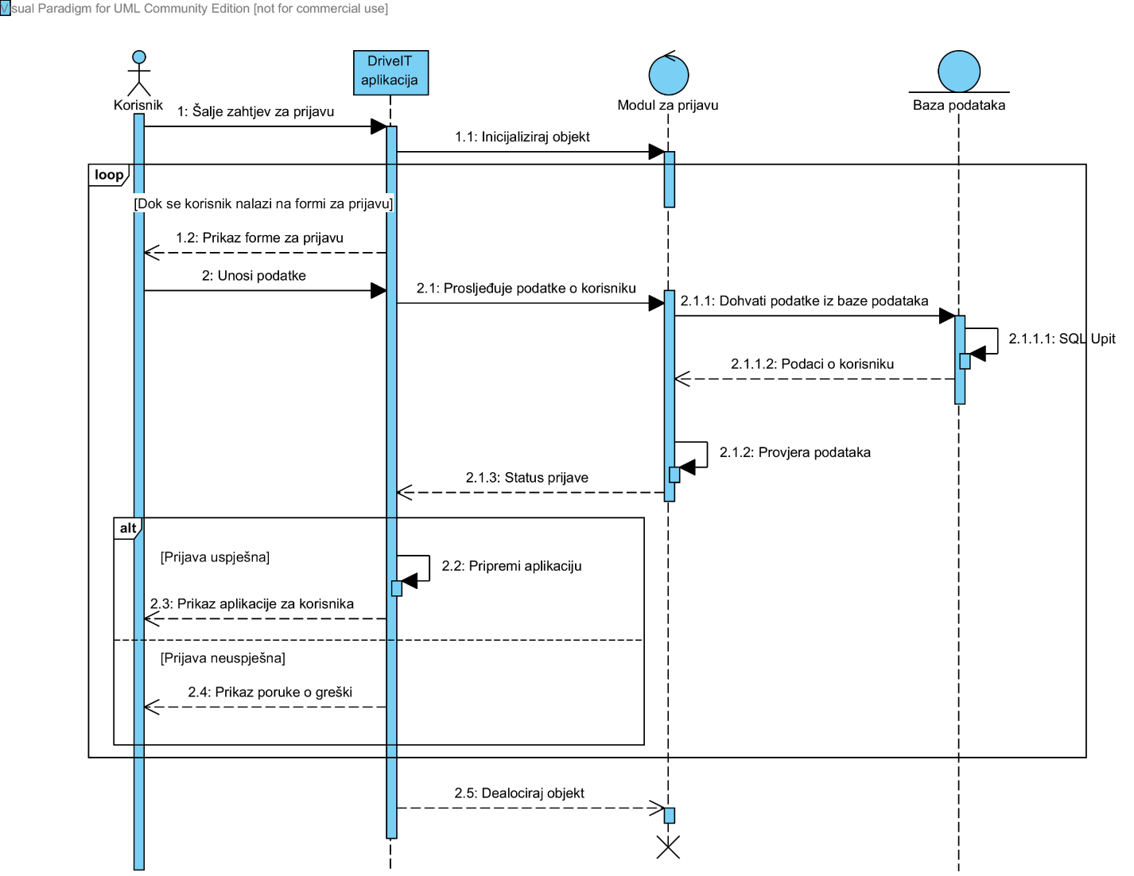

Jedan od osnovnih dijagrama slijeda je prijava u aplikaciju. Prilikom pokretanja aplikacije inicijalizira se modul za prijavu te se prikazuje korisniku. Korisnik unosi podatke koji se preko modula prosljeđuju u bazu podataka gdje se čitaju svi postojeći korisnici. Podaci iz baze se vraćaju modulu za prijavu gdje se vrši kontrola između unesenih podataka i podataka iz baze. Ukoliko je status prijave bio uspješan, korisniku se pripremi i prikaže aplikacija, dok u suprotnom slučaju se ispiše poruka o greški. Postupak se vrši dok se korisnik nalazi na formi za prijavu, nakon čega se vrši dealokacija modula za prijavu.

* + 1. 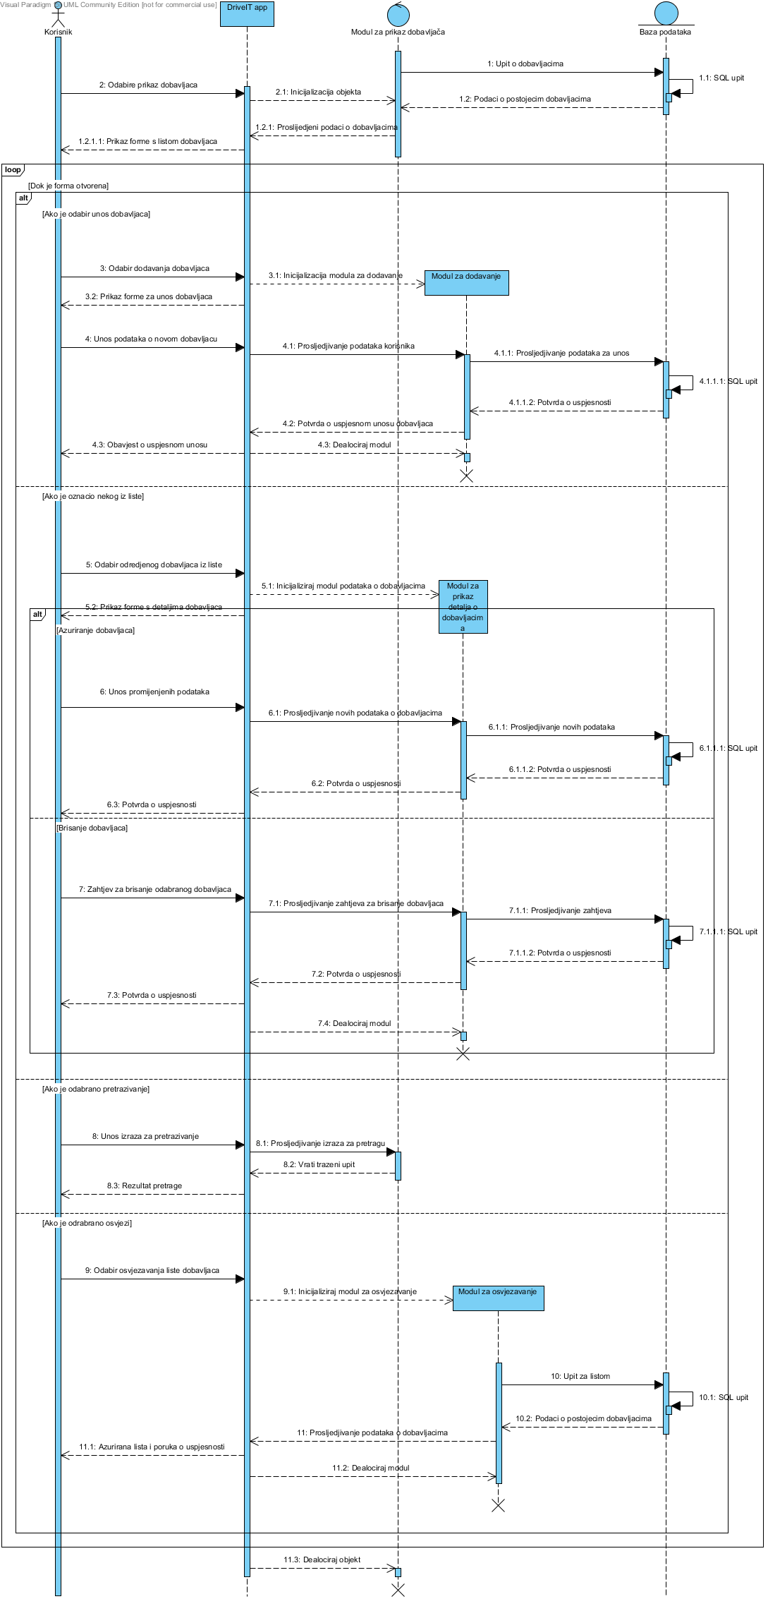Dijagram slijeda – Dobavljači

Na slici je opisan dijagram slijeda aktivnosti ukoliko korisnik odabere opciju “Dobavljači”. Dakle aktivnost počinje kada korisnik iz glavne forme odabere opciju “Dobavljači”, zatim se u pozadini inicijalizira modul za prikaz dobavljača koji iz baze podataka dohvati sve dobavljače te ih prikaže korisniku u odgovarajućoj formi. Zatim korisnik u toj formi ima mogućnost da unese novog dobavljača, osvježi dobavljače ili pretraži sve dobavljači. Klikom na pojedinog dobavljača se otvara forma sa svim detaljima o dobavljaču i s mogućnošću da se taj dobavljač ažurira ili obriše. Npr. ako korisnik odabere unos novog dobavljača. Klikom na gumb “Unesi novog dobavljača” započinje se proces dodavanja novog dobavljača. Istovremeno se inicijalizira modul za dodavanje i korisniku se prikazuje odgovarajuća forma za dodavanje dobavljača u koju unosi određene vrijednosti o svakom dobavljaču. Zatim se ti podatci proslijede na modul za dodavanje koji dalje šalje te podatke na bazu podataka gdje se ti podatci i upisuju. Zatim ako je uspješan korisniku se prikaže obavijest o uspješnom unosu. Ova funkcionalnost je aktivna sve dok korisnik ne izađe iz forme i prilikom izlaska se modul dealocira.

* + 1. Dijagram slijeda – Vozila

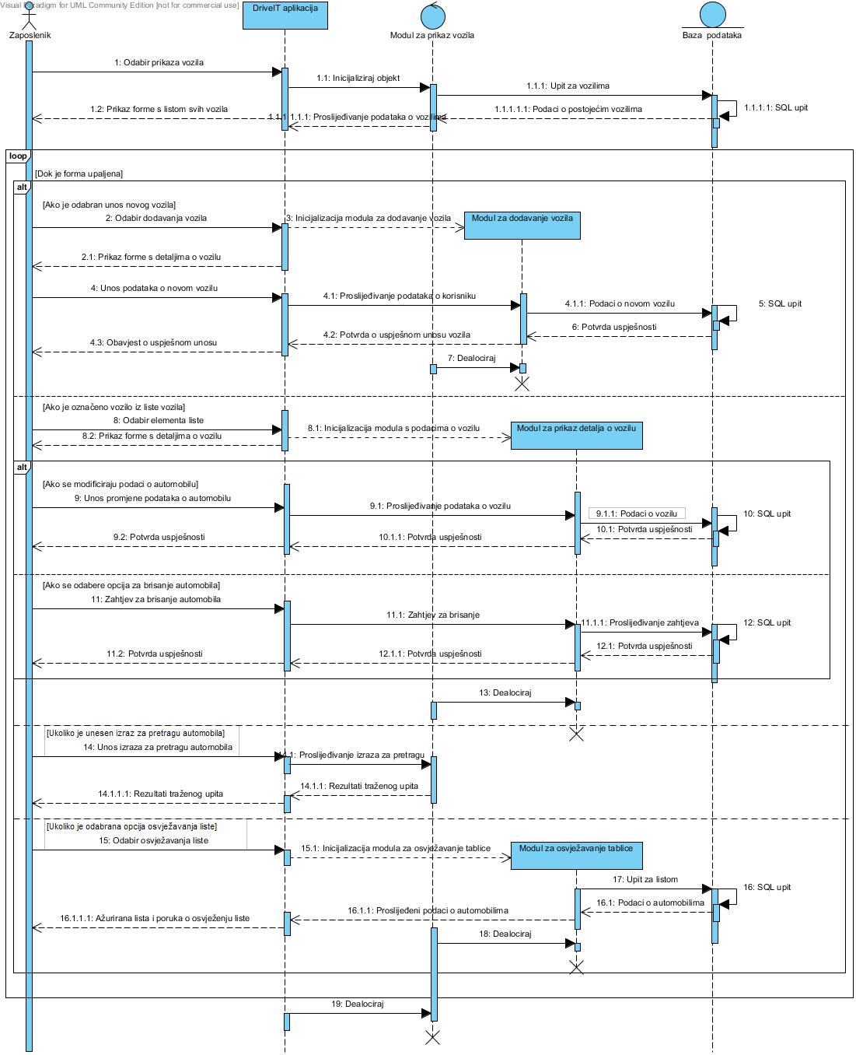

Dijagram slijeda pregleda vozila prikazuje mogućnosti koje korisnik može odabrati nakon što na glavnom izborniku u programu odabere opciju pregled vozila. Samim pokretanjem opcije instancira se objekt odnosno forma s elementima za prikaz mogućih opcija koje se nude korisniku. Karakteristično za ovu klasu formi ( CRUD forme) u našem programu je to da nude listu svih elemenata odnosno u ovom slučaju automobila te opcije poput osvježavanja pogleda , pretraživanja elemenata te naravno osnovne CRUD operacije. Nakon instanciranja forme s pregledom automobila odlazi zahtjev na server koji bi trebao vratiti listu svih automobila te korisnik može započeti s radom.  
Dok god je forma upaljena korisnik može odabrati opcije poput unosa novog automobila. Tada se instancira novi modul za dodavanje automobila te se instancira modul za dodavanje automobila koji će kreirati objekte , odnosno podatke o novim unosima će slati na server te od njega primati poruke o statusu našeg upita odnosno o uspješnom izvršavanju ili pak o grešci. Nakon tog se modul za dodavanje vozila dealocira.

Odabirom bilo kojeg elementa u listi otvara se detaljniji prikaz karakteristika vozila te tu možemo odabrati opcije modifikacije ili brisanja određenog elementa liste ( vozila ) .U oba slučaja procedura je ista jer naš modul će kontaktirati server koji će nam vratiti poruku o statusu našeg upita. Izvršavanjem neke od ovih akcija modul za prikaz detalja o automobilu se automatski dealocira.

Još neke dodatne mogućnosti modula za prikaz vozila bi bile pretraga vozila i osvježavanje liste.

Kod pretrage vozila ne trebamo kontaktirati server jer pretražujemo listu automobila koji su učitani u trenutku kad smo upalili ovu formu u aplikaciji.

Kod osvježavanja aplikacije zovemo modul za osvježavanje aplikacije koji nam samo povlači podatke sa servera i sprema ih opet u listu automobila. Nakon što se spomenuto obavi, javlja se poruka o uspješnosti operacije i objekt se sam dealocira. Nakon završetka rada objekt se prilikom gašenja forme sam dealocira.

* + 1. Dijagram slijeda – Popravka i kvarova

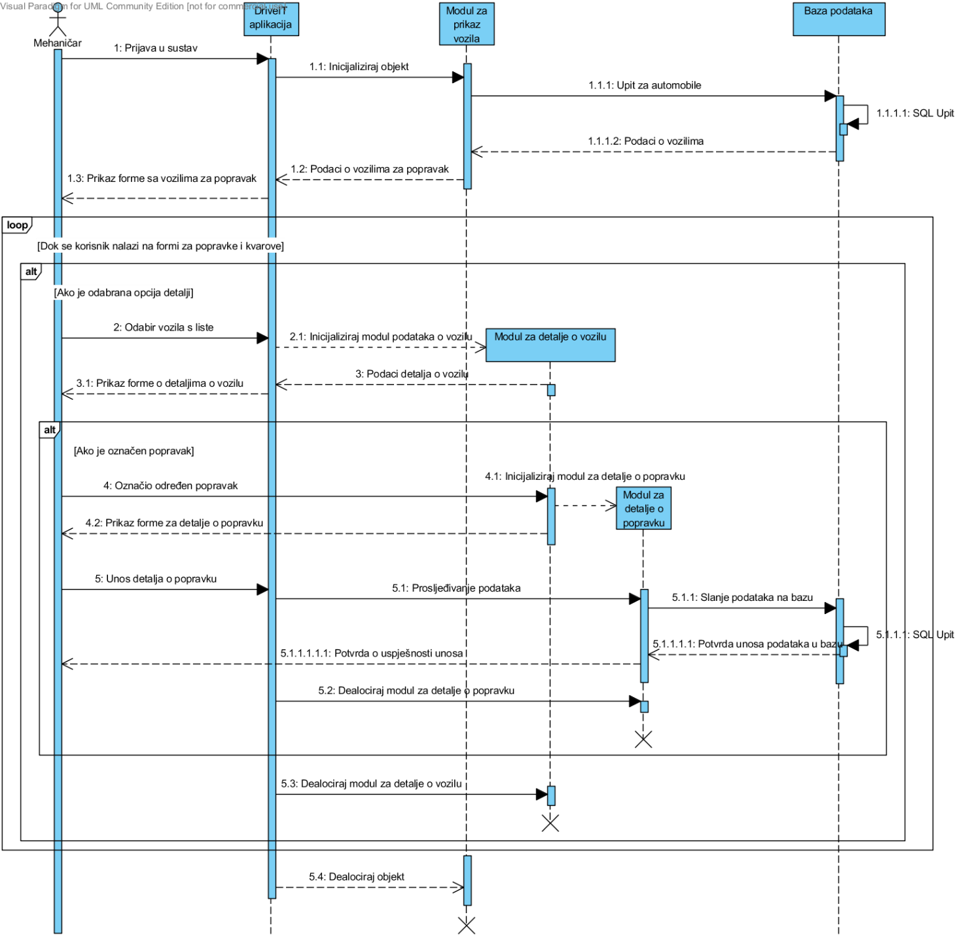

Na ovom dijagramu prikazan je slijed popravaka i kvarova za mehaničara. Prilikom prijave u sustav inicijalizira se modul za prikaz vozila koji dohvaća podatke iz baze, zatim se filtriraju sva vozila za popravak i vraćaju korisniku unutar forme. Sve dok se korisnik nalazi na formi za popravke i kvarove, mogu se vidjeti detalji o označenom automobilu s liste. U tom slučaju se inicijalizira modul za detalje o vozilu nakon čega se korisniku prikaže prikaz forme detalja vozila. Ukoliko korisnik označi popravak vozila, inicijalizira se novi modul za detalje o popravku koji se prikazuje korisniku. Korisnik unosi detalje o popravku, koji se prosljeđuju preko modula u bazu podataka koja vraća potvrdu o uspješnosti koja se ispisuje korisniku. Nakon toga se dealocira modul za detalje o popravku. Također na kraju se dealociraju moduli za detalje o vozilu i modul za prikaz vozila

* + 1. Dijagram aktivnosti – Popravka i kvarova

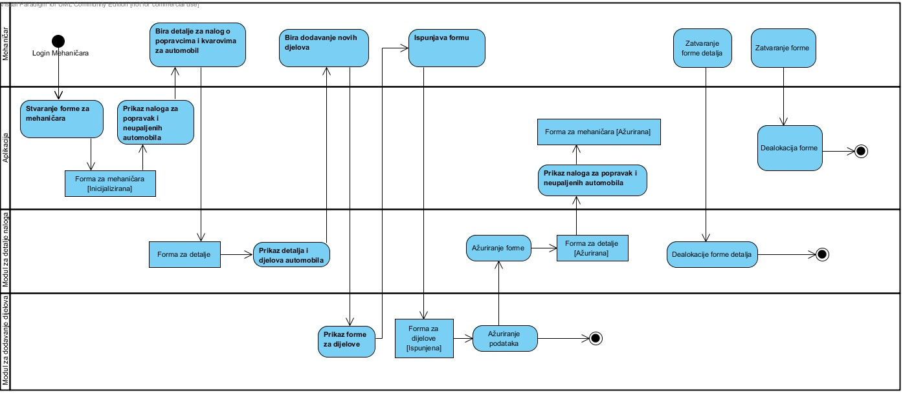

* + 1. Dijagram slijeda – Ugovori

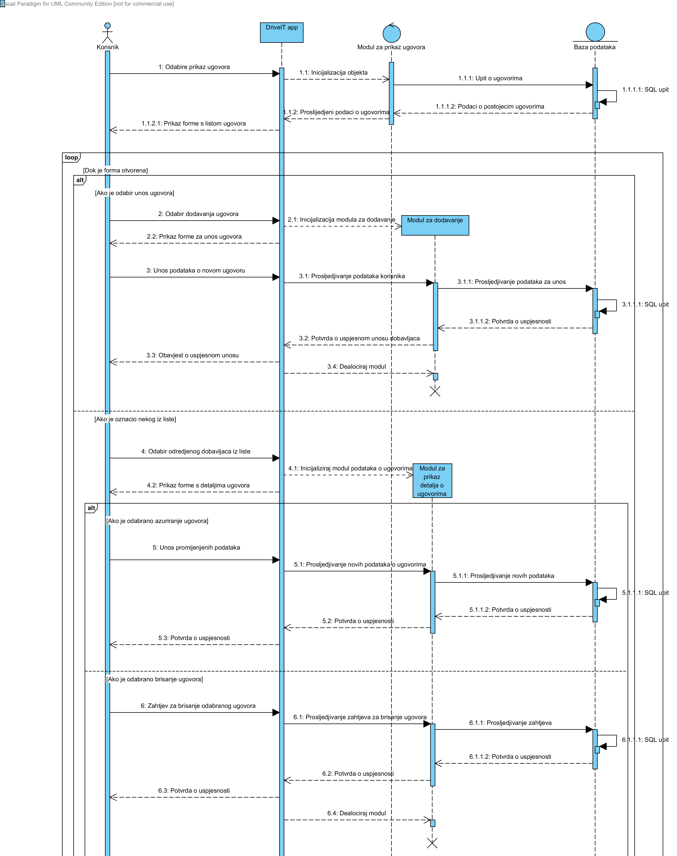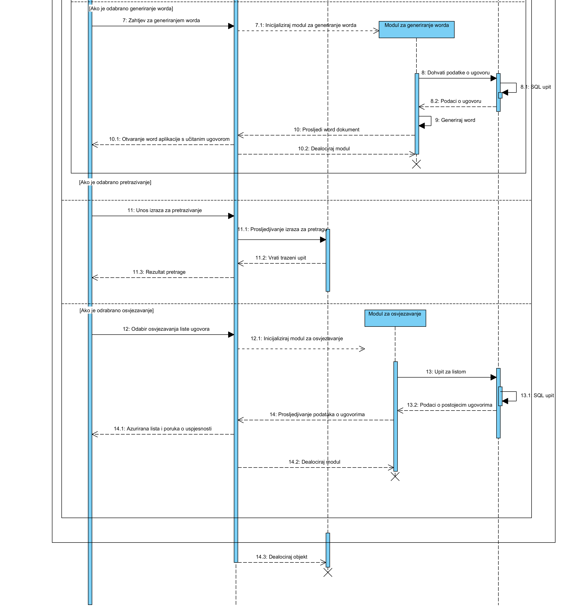

Na slici je opisan dijagram slijeda aktivnosti ukoliko korisnik odabere opciju “Ugovori”. Dakle aktivnost počinje kada korisnik iz glavne forme odabere opciju “Ugovori”, zatim se u pozadini inicijalizira modul za prikaz ugovora i korisniku se prikaže forma s listom svih ugovora koji su do sada uneseni i korisnik može s dodati novi ugovor, pretražiti sve ugovore ili ih osvježiti. Klikom na određeni ugovor se prikažu svi detalji tog ugovora te korisnik ima mogućnost da ažurira taj ugovor, obriše ili da generira word dokument iz njega. Prilikom generiranja word dokumenta otvara se aplikacija u kojoj se otvara generirani word dokument i korisnik ima mogućnost printanja iz samog word dokumenta. Nakon izlaska iz forme delaociraju se moduli.

* 1. Dijagram klasa



Dijagram  klasa  je  vrsta  strukturnog  statičkog  UML  dijagrama  koji  opisuje  strukturu modeliranog  sustava:  klase,  atribute,  operacije  i  statičke  veze  među  klasama.  Klasa predstavlja  skup  sličnih  objekata,  odnosno  objekata  koji  posjeduju  iste  atribute,  metode  i odnose  pa  su  tako,  osim  atributa,  definirane  i  operacije  kojima  se  ostvaruje  funkcionalnost aplikacije koja se izrađuje. Kod našeg dijagrama klasa nastojali smo što bolje implementirati MVC uzorak dizajna prema kojem imamo odvojene slojeve prezentacije, logike i upravljanja podacima te smo mu nadodali i servise za komunikaciju sa serverom. Servisi se nadovezuju na model u kojem imamo približne klase koje odgovaraju tablicama u era modelu te ćemo njih popunjavati podacima koje ćemo slati kontroleru na obradu i manipulaciju. Svi podaci će ići i biti obrađivani preko i u kontroleru koji će popunjavati klase djecu od apstraktne klase “view”. U kontroleru ćemo imati dva dodatna modula za ispis i generiranje dokumenata koji će biti zasebne komponente te ćemo implementirati osluškivač koji će nakon svakog logina u sustav javljati zaposleniku koji automobili se nisu dugo palili.

Klase djeca od klase View će biti forme koje smo podijelili u formu za prijavu, CRUD forme i interaktivno parkiralište i svaka od njih poziva odgovarajuće metode u kontroleru koji dalje komunicira s modelom ili sa serverom preko modela.

* 1. Era model

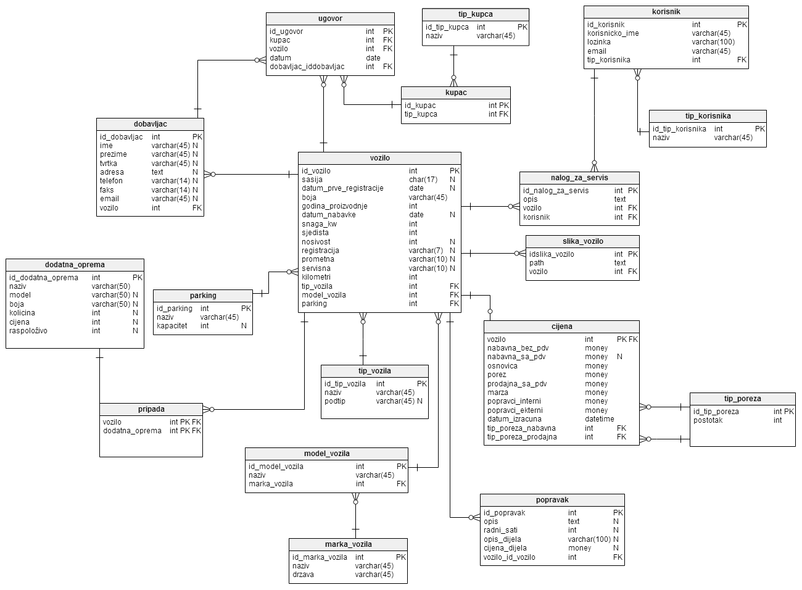

ERA model (EVA - entiteti veze atributi) je konceptualni model podataka koji realni svijet vidi kroz entitete i njihove atribute. On se jednostavno transformira u relacijski. Entiteti su opisani atributima koji se kasnije pretvore u atribute pripadnih tablica. Za prikaz veza više-više potrebno je kreirati dodatni asocijativni entitet koji povezuje ta dva. Glavna tablica na koju se veže većina drugih je „vozilo“. Ona sadrži osnovne podatke o vozilu, a ostali podaci se nalaze u povezanim tablicama. Svako vozilo ima dobavljača od kojeg je nabavljeno, te ima ili će imati kupca koji ga je kupio. S objema strankama sklapaju se ugovori koje je potrebno evidentirati. Za cijenu je bitno definirati stope poreza pri kupnji i prodaji. Pošto aplikaciji pristupa više različitih korisnika potrebno je njihove podatke zabilježiti u tablici korisnik.